HLUW Schüler beim Bundesminister
Im Rahmen des Europatages erinnerten sich Schülerinnen und Schüler gemeinsam mit dem Bundesminister Andrä Rupprechter 65 Jahre später an einen wesentlichen Grundstein der Europäischen Union.

Yspertal - Jedes Jahr feiert die Europäische Union am 9. Mai den Europatag und erinnert an die vom französischen Außenminister Robert Schuman an diesem Tag im Jahr 1950 abgegebene „Schuman-Erklärung“, die zu einem der Grundsteine der Europäischen Gemeinschaft wurde. Auch 65 Jahre danach kann daraus in Hinblick auf den schrittweisen Prozess der europäischen Integration zitiert werden: „Europa lässt sich nicht mit einem Schlage herstellen und auch nicht durch eine einfache Zusammenfassung. Es wird durch konkrete Tatsachen entstehen, die zunächst eine Solidarität der Tat schaffen.“ (Europäische Union: Schuman-Erklärung)
Anlässlich des Europatages trafen bereits am Freitag, 8. Mai 2015 Schülerinnen und Schüler auf Einladung von Bundesminister Andrä Rupprechter an der Agrar- und Umweltpädagogischen Hochschule in Wien zusammen. Ziel dieser Veranstaltung war, den Jugendlichen durch die Übernahme einer aktiven Rolle im Rahmen einer Simulation einer Ratssitzung im Umwelt- und Agrarbereich die Entscheidungs- und Mitwirkungsprozesse Österreichs auf EU-Ebene näher zu bringen.
Schülergruppe der HLUW Yspertal war aktiv dabei

Auch eine Schülergruppe der Höheren Lehranstalt für Umwelt und Wirtschaft des Zisterzienserstiftes Zwettl nahm an dieser Veranstaltung teil. Zu Beginn wurden die Tätigkeiten der EU-Institutionen vorgestellt und die etwa 100 Schülerinnen und Schüler aus ganz Österreich formierten sich in Gruppen zur simulierten Ratssitzung, wobei je zwei Schüler den Standpunkt eines Mitgliedsstaates zu einem Umwelt- bzw. Agrarthema zu vertreten hatten. Bundesminister Andrä Rupprechter stand für deren Fragen zu seiner beruflichen Tätigkeit in Europa sowie aktuellen politischen Themen zur Verfügung. „Demokratie verstehen lernen und besonders Augenmerk dabei auf die Nachhaltigkeit in Umwelt- und Landwirtschaftsbereichen zu legen hat mich an dieser Veranstaltung fasziniert“, erklärt die Schülerin Birgit Zottl von der HLUW Yspertal. Die HLUW Yspertal ist eine unikate berufsbildende Ausbildungsstätte, welche auf Maturaniveau seit 25 Jahren sehr erfolgreich Umweltwirtschaftsfachleute ausbildet. „Mehr als 1300 Absolventinnen und Absolventen mit Fachkompetenz in Bereichen der Umweltwirtschaft stehen dem Arbeitsmarkt in Österreich und Europa als Fachleute bereits zur Verfügung“, freut sich Schulleiter Mag. Gerhard Hackl. Eines ist nach dieser Veranstaltung sicher. Europa braucht eine verantwortungsbewusste, kompetente, mündige und engagierte Jugend!

Anmeldung zum Schulbesuch

110 Neueinsteiger können für das nächste Schuljahr aufgenommen werden. Die österreichische Klimaschutzpreisträgerschule im westlichen Niederösterreich hat natürlich auch ein Privatinternat. Der Anteil der Mädchen ist mit 40 Prozent durchaus beachtlich für eine Schule, die unter anderem auch eine umwelttechnische Ausbildung bietet. Die Anmeldung für den Schulbesuch ist jederzeit möglich, und man freut sich über Schnupperschülerinnen und -schüler. Informationen unter http://www.hluwyspertal.ac.at!

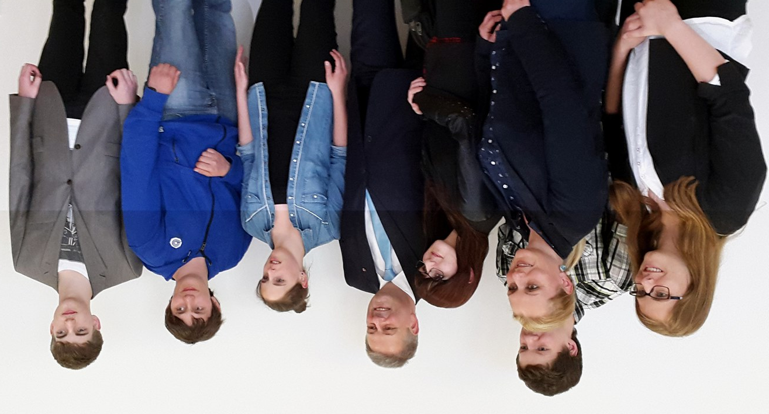

In der Jugend liegt die Zukunft von Europa! HLUW Schülerinnen und Schüler bei der Gedenkveranstaltung anlässlich des diesjährigen Europatages in Wien mit Bundesminister Andrä Rupprechter. (vlnr) Elisabeth Wimmer, Mag. Karin Werner, Roman Schachenhofer, Birgit Zottl, Bundesminister Andrä Rupprechter, Cordula Kriechbaumer, Matthias Kaltenberger und Stefan Kloimüller. Foto: HLUW Yspertal

